NB2: en este nivel se abordan aspectos de las actividades de la vida comunitaria como las actividades productivas y el uso de los recursos naturales; los medios de comunicación y transporte; la ubicación espacial; el reconocimiento y respeto por la diversidad social y cultural, lo que implica aceptar que la experiencia humana es vasta, de una riqueza infinita; y las culturas originarias de Chile y su aporte a la cultura nacional.
Objetivos Fundamentales Verticales NB2

- Establecer características de la vida social desde el punto de vista del clima
y el paisaje, y de las actividades productivas de bienes y servicios.
- Conocer las características principales de los pueblos originarios de Chile.

Aprendizajes esperados e indicadores
CURSO Y SEMESTRE | APRENDIZAJE  ESPERADO | INDICADORES | Nº pregunta
3º BÁSICO  2º Sem. | Comprenden el concepto de  recurso natural como todo elemento  que el ser humano obtiene  de la naturaleza para  satisfacer sus necesidades.  Distinguen actividades productivas  y las relacionan entre sí.  Caracterizan medios de comunicación  y de transporte y reconocen  su importancia para  la vida humana y la interacción  social. | • Identifican recursos naturales.  • Dan razones que muestran la importancia de cuidar los recursos naturales.  • Identifican los principales recursos naturales que se explotan en Chile e identifican en un plano algunas de estas.  • Nombran y describen actividades productivas relacionadas con la obtención de recursos naturales.  • Establecen secuencias de actividades productivas, desde la extracción a  la comercialización.  • Describen y distinguen vías de comunicación, medios de transporte y medios de comunicación. | 1, 2, 3, 4.  5  6, 7 y 8  9  10  11,12,13,  14.

Aprendizajes esperados e indicadores
CURSO Y SEMESTRE | APRENDIZAJE  ESPERADO | INDICADORES | Nº pregunta
4º BÁSICO  1º Sem. | Reconocen y aprecian la diversidad existente entre las personas.  Comprenden por qué existen distintas zonas climáticas en la  Tierra.  Caracterizan la diversidad  geográfica en Chile en relación a su clima.  Reconocen la diversidad cultural presente en Chile y valoran la presencia y el aporte de los pueblos originarios a la cultura  nacional. | • Identifican situaciones de intolerancia o discriminación.  • Distinguen modos de vida nómade y sedentaria.  • Ubican las zonas climáticas en el globo terráqueo.  • Infieren que la temperatura disminuye gradualmente  en la superficie de la Tierra, desde la Línea del Ecuador hasta los  Polos, en ambos hemisferios.  • Describen las principales características del norte, centro y sur del país, en relación a su clima.  • Nombran y ubican en el mapa pueblos originarios de Chile.  • Comparan diferentes formas de vida de algunos pueblos originarios. | 15  16  17  18  19, 20  21.22  23,24,25,26  27

CURSO Y SEMESTRE | APRENDIZAJE  ESPERADO | INDICADORES | Nº pregunta
4º BÁSICO  2º Sem. | Reconocen cambios que se producen con el paso del tiempo en las personas, en las familias  y en la localidad donde  viven. | • Ordenan en secuencia cronológica acontecimientos de su vida personal,  familiar y local. | 28,29,30 y 31

Nota: La pregunta Nº 32 se desarrolla bajo el marco del mapa de progreso perspectiva histórica nivel 2.

Antes de abrir la prueba, lee atentamente las instrucciones
INSTRUCCIONES ■ La prueba tiene 30 preguntas. ■ La mayoría son de alternativas y la última es de desarrollo. ■ Todas las preguntas de alternativas se contestan en la Hoja de Respuestas 1 y la pregunta de desarrollo se contesta en la Hoja de Respuestas 2.
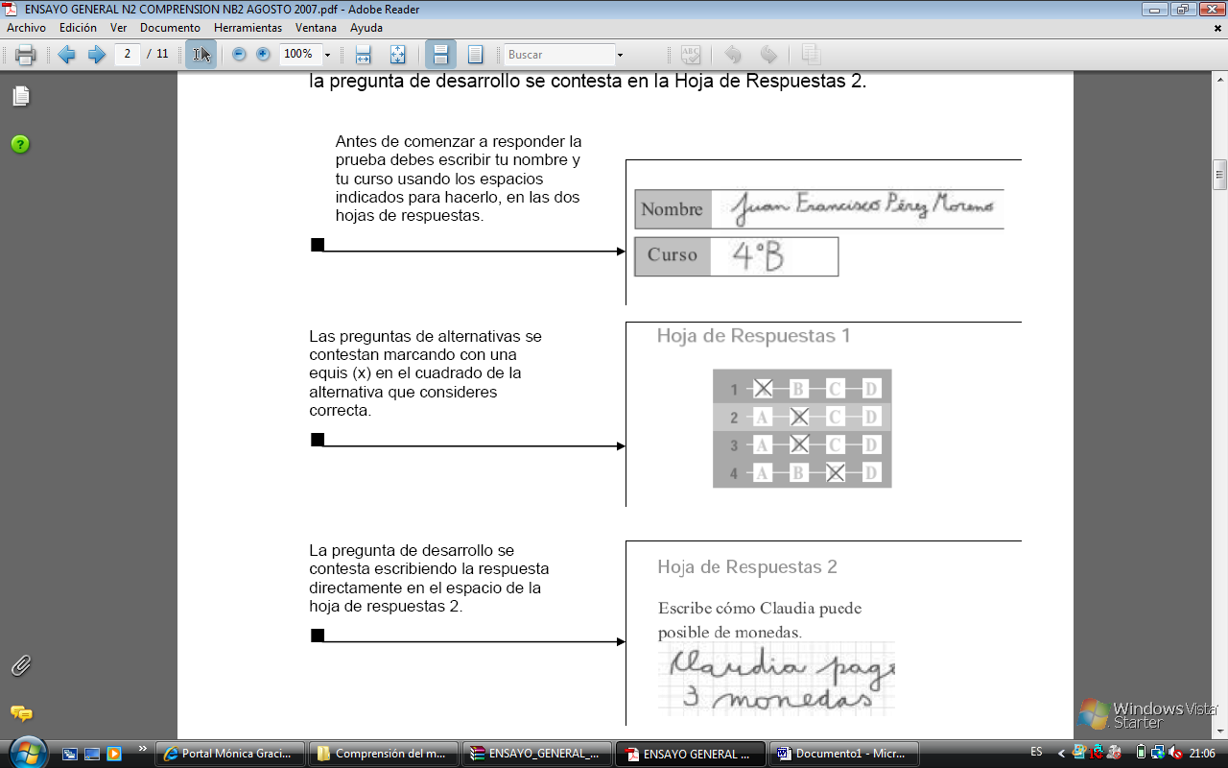

Antes de comenzar a responder la
prueba debes escribir tu nombre y
tu curso usando los espacios
indicados para hacerlo, en las dos
hojas de respuestas.

Las preguntas de alternativas se
contestan marcando con una
equis (x) en el cuadrado de la
alternativa que consideres
correcta.

Usa solo lápiz grafito para contestar y si te equivocas usa goma de borrar. ■ No uses diccionario u otro tipo de apoyo. ■ Tienes 90 minutos para contestar.

1) La imagen esta asociada principalmente a la:
A) Agricultura.
B) Minería
C) Pesca.
D) Comercio

2) Esta actividad productiva corresponde a la explotación de minerales metálicos y
no metálicos

A) Agricultura.
B) Ganadería
C) Minería
D) Pesca.

3) Esta actividad productiva permite cultivar plantas útiles para el ser humano a través de la preparación de la tierra, la siembra, las plantaciones y la cosecha. La definición corresponde a:

A) Agricultura.
B) Ganadería
C) Minería
D) Pesca

4) “Son aquellos que no se agotan al ser utilizados, como el aire y la energía solar, o los que la naturaleza recupera de una u otra forma, en un periodo más o menos largo, pero en todo caso dentro de una dimensión histórica”. Esta definición corresponde a:

A) los minerales.
B) los recursos renovables.
C) los bosques.
D) los recursos no renovables.

5) La veda del loco es una medida que favorece:

A) La reproducción y crecimiento del loco.
B) La nutrición de los organismos que se alimentan de este molusco.
C) La sobrevivencia de todos los recursos marítimos.
D) Sólo A y B.

6) Chile al tener más 4.000 kilómetros de costa permite que en todas las regiones se desarrolle en menor o mayor medida la:

A) Agricultura.
B) Ganadería
C) Pesca
D) Minería

7) La Zona norte de nuestro país se caracteriza principalmente por la producción:

A) Agricultura.
B) Ganadería.
C) Minería.
D) Explotación forestal.

8) Según la información que aparece en el plano
¿Cuáles de las siguientes actividades se realizan en ese lugar?
A) Explotación de bosques y pesca.
B) Ganadería y explotación de bosques.
C) Minería y agricultura.
D) Agricultura y pesca.

9) ¿Cuál de los siguientes oficios corresponde al de una persona que trabaja en la extracción de un recurso natural?
A) Un ferretero.
B) Un maestro de la construcción.
C) Un orfebre.
D) Un minero.

10) Observa con atención las siguientes imágenes:
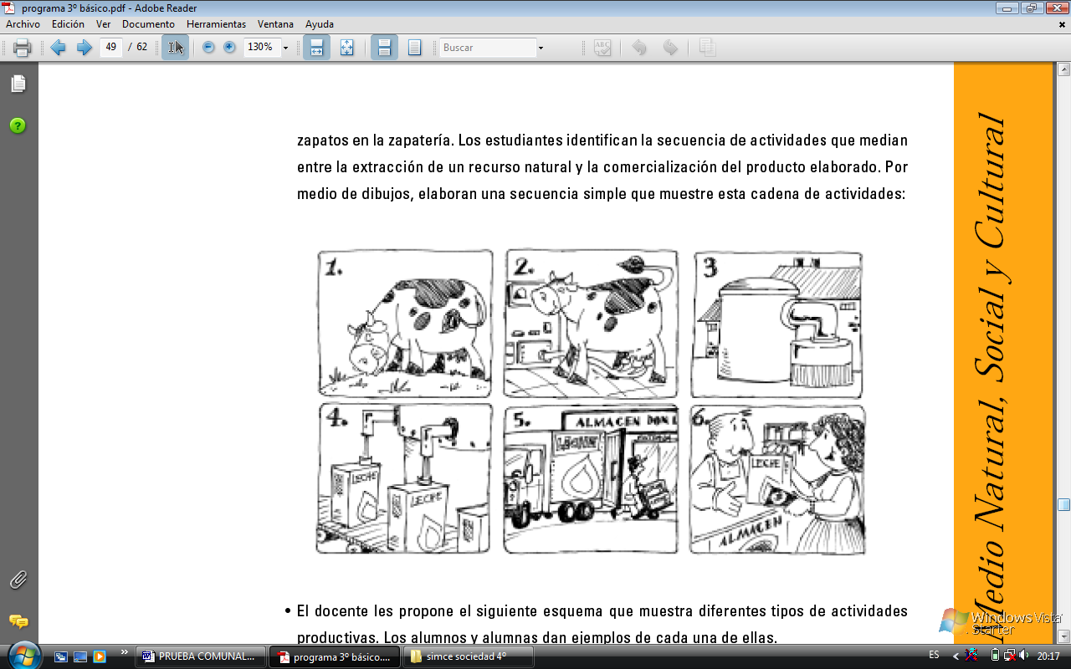  1 |  | 3
¿Cuál es el orden de la secuencia de la actividad productiva, desde la extracción
a la comercialización?.

A) 2-3-4-1-5-6
B) 2-4-3-1-5-6
C) 3-2-1-4-5-6
D) 3-1-2-5-4-6

11) La aviación es uno de los principales medios de comunicación entre los distintos lugares del planeta por su rapidez y alcance. Este medio de transporte esta relacionado con:

A) Una Actividad Productiva.
B) Extracción de Materias Primas
C) La Transformación de las Materias Primas.
D) Los Bienes y Servicios

Observa con atención la siguiente imagen y contesta las preguntas 12 al 14:

12) La línea del tren está representada por:
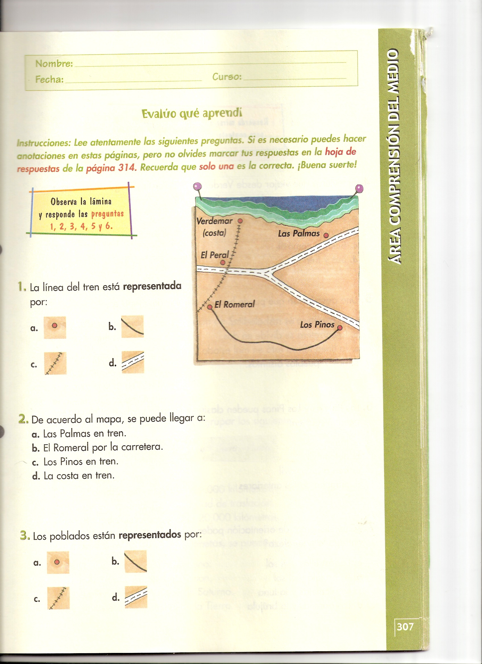

B)
A)

C) D)

13) De acuerdo al mapa, se puede llegar a:

A) Las Palmas en tren.
B) El Romeral por la carretera.
C) Los pinos en tren.
D) La costa en tren.

14) Si tuvieras que viajar desde Verdemar a El Peral, y luego a las Palmas, qué transportes usarías respectivamente:

A) Automóvil y tren.
B) Tren y automóvil.
C) Bus y automóvil.
D) Bus y tren.

15) Imagina que tú vas en una micro y escuchas la siguiente conversación entre una madre y un hijo:
“- Mamá, ¿puedo invitar al Ignacio mañana en la tarde a la casa?
- No, tú sabes que no me gusta que te juntes con los niños de ese barrio.
- Pero mamá…”
En este caso la mamá está:

A) reconociendo la singularidad de cada persona
B) discriminando.
C) siendo respetuosa.
D) valorando positivamente la diferencia.

16) ¿Cuál dibujo representa la vida sedentaria?
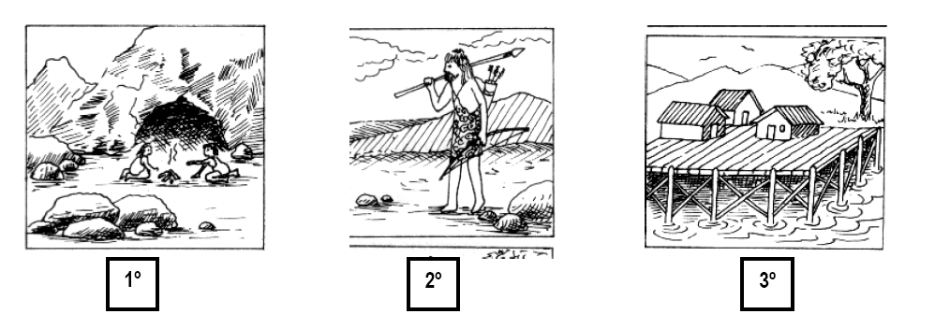

A) el 1º
B) 1º y 2º
C) 2º y 3º
D) el 3º

17) En el esquema de la Tierra que se presenta a continuación, los números 1, 2 y 3, corresponden a las siguientes zonas climáticas:
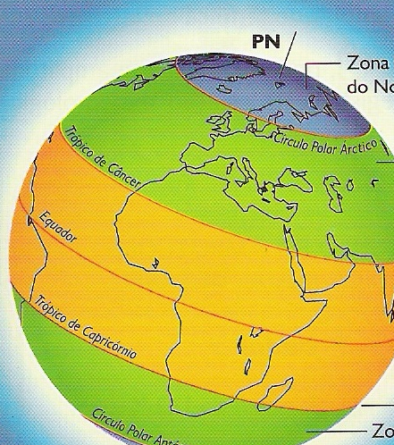
3

2
A) 1 Zona tropical, 2 Zona fría, 3 Zona templada.
B) 1 Zona templada, 2 Zona fría, 3 Zona tropical.
1
C) 1 Zona tropical, 2 Zona fría, 3 Zona polar.
D) 1 Zona tropical, 2 Zona templada, 3 Zona fría.

18) ¿Por qué la Tierra presenta diferentes zonas climáticas?

A) Debido a la cantidad de agua que presenta el planeta, y el movimiento de traslación.
B) Debido a la forma del planeta, el eje de inclinación y el movimiento de traslación.
C) Debido al eje de inclinación y a los movimientos de rotación y traslación.
D) Debido a la ubicación de la línea del Ecuador, que divide la Tierra en dos hemisferios.

19) La zona norte de Chile se caracteriza por poseer un clima

A) árido.
B) lluvioso.
C) de tundra.
D) polar.

20) La vegetación en la zona central de Chile debe estar adaptada a

A) diferencias estacionales mínimas.
B) gran cantidad de precipitaciones durante todo el año.
C) inviernos secos.
D) veranos secos.

21) Observa con atención el siguiente mapa,
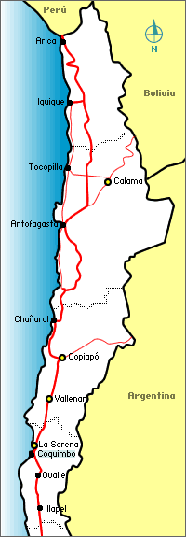
las letras A, B, C y D identifican distintos
A
A
pueblos de la zona norte. Estos son:

a) A: Aymara, B: Atacameño, C: Changos, D: Diaguitas.
b) A: Aymara, B: Diaguitas, C: Changos, D: Atacameño.
c) A: Atacameño, B:Diaguitas, C: Changos, D: Aymaras.
d) A: Atacameño, B: Aymara, C: Changos, D: Diaguitas.
B

C

D

22) De los siguientes pueblos originarios ¿Cuáles corresponden a la zona norte?

A) Atacameños, Aymaras, Changos y Diaguitas.
B) Atacameños, Aymaras, Chonos y Diaguitas.
C) Atacameños, Changos, Diaguitas y Rapa Nui.
D) Atacameños, Changos, Aymaras y Mapuches.

23) Observa las siguientes láminas y contesta
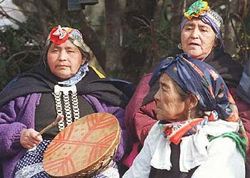
2
1
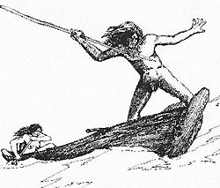
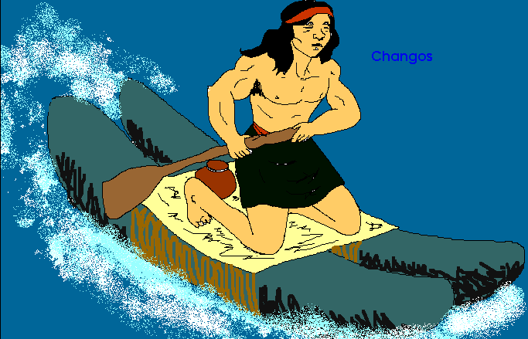
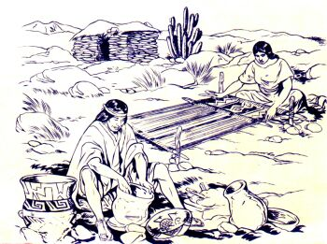
4
3

¿Cuál de estos pueblos corresponden a la zona sur?

A) 1 y 2
B) 3 y 4
C) 1 y 3
D) 3 y 5

24) “Inventaron un sistema para regar sus plantaciones en las laderas de los
cerros y así aprovechar bien el agua. cultivaban papas maíz y porotos”.
El texto se refiere a:

A) Chonos
B) Changos
C) Aymaras
D) Atacameños

25) Observa la imagen, lee el texto y contesta: ¿a qué pueblo originario de Chile pertenece este tipo de cerámica?

“Su cerámica destaca por sus vasijas
decoradas con diseños geométricos
en rojo, blanco, amarillo y negro,
especialmente aquellas conocidas
como jarro-pato”

A) Atacameño.
B) Diaguita.
C) Aymará.
D) Chango.

26) Observa la imagen y contesta que pueblo fabricaban balsas de cuero de lobo marino.
A) Los Diaguitas
B) Los Atacameños.
C) Los Aymaras
D) Los Changos.

27) ¿Cuál de los siguientes alimentos NO son un aporte de la agricultura americana a la dieta universal?

A) Maíz
B) Trigo
C) Porotos
D) Papas

28) La parte destacada de la línea de tiempo corresponde a una etapa de la
Historia Universal llamada:
A) Antigüedad
B) Edad Media
C) Tiempos Modernos
D) Edad Contemporánea

29) ¿Qué etapa de la Historia de Chile falta en la línea de tiempo?
A) Descubrimiento
B) Colonia
C) Independencia
D) Reconquista

30) Observa la línea de tiempo:
¿Cuál es el nombre de la etapa de la Historia Universal, inmediatamente anterior a la Edad Media?
A) Tiempos Modernos
B) Antigüedad
C) Edad Contemporánea
D) Prehistoria

31) Observa la línea de tiempo:

El orden correcto de las etapas de la Historia de Chile , indicados en la línea de tiempo, es:
A) 1 – 2 – 3
B) 2 – 1 – 3
C) 3 – 1 – 2
D) 1 – 3 – 2

32) Lee atentamente la lectura:

“El encuentro entre los holandeses y
los habitantes de Rapa Nui”
Hace más de doscientos años, en 1722, una embarcación holandesa llegó a la costa de Rapa Nui, también conocida en la actualidad como Isla de Pascua. Era la primera vez en la historia de la isla que llegaba un barco europeo. El texto que leerán a continuación trata sobre este primer encuentro:
“Aunque los holandeses necesitaban con urgencia agua y vegetales frescos, decidieron esperar. Recién dos días después, en medio de una tormenta, fue un isleño el que se atrevió a iniciar el contacto con esos extraños tripulantes de barcos gigantes. Tanto los holandeses como el isleño se asombraron. Se trataba de un hombre de unos cincuenta años, de cuerpo robusto y piel oscura, completamente desnudo, pero cubierto con tatuajes y una especie de turbante.
El isleño se mostró maravillado por las dimensiones y detalles del barco, inspeccionando y tocando todo. Los holandeses le pasaron un espejo, y al ver su imagen reflejada se llevó un gran susto. También le impresionó el sonido de una campana. Le ofrecieron un vaso de alcohol pero, inocentemente se lo tiro a la cara. No volvió a aceptar nada de beber ni comer, pero recibió con agrado unas tijeras, y el espejo.
Por su parte, los visitantes quedaron impresionados por lo frágil y simple de su embarcación: una pequeña canoa tan liviana que podía levantarla un solo hombre, construida con pequeños trozos de madera cocidos. A pesar de ello, había sido capaz de viajar una gran distancia desde la costa hasta el barco en medio del temporal.
Pasaron otros dos días de visitas amistosas de isleños que llevaban de regalo gallinas vivas y asadas, así como plátanos fritos y cocidos. No pedían nada a cambio, pero volvían a la playa con cualquier objeto sin valor, en especial sombreros”
Adaptación de un fragmento del libro “Rapa Nui: Manual de arqueología e historia” de José Miguel Ramírez Aliaga.

Responde la pregunta que se presenta a continuación: Imagina que eres el habitante de Rapa Nui que subió al barco de los holandeses. Estás con tu familia y tus amigos en la isla y les vas a contar qué pasó en el barco. ¿Qué les dirías? Escríbelo al reverso de la hoja de respuestas.

Respuestas prueba Comprensión del medio

Nº PREGUNTA | CLAVE | PUNTAJE
1 | A | 1
2 | C | 1
3 | A | 1
4 | B | 1
5 | D | 1
6 | C | 1
7 | C | 1
8 | A | 1
9 | D | 1
10 | C | 1
11 | D | 1
12 | A | 1
13 | D | 1
14 | B | 1
15 | B | 1
16 | D | 1
17 | D | 1
18 | C | 1
19 | A | 1
20 | D | 1
21 | D | 1
22 | A | 1
23 | A | 1
24 | D | 1
25 | B | 1
26 | D | 1
27 | B | 1
28 | A | 1
29 | B | 1
30 | B | 1
31 | C | 1
32 | Se espera del alumno:  Reconstruir el encuentro entre los habitantes de Rapa Nui y los marinos holandeses, asumiendo la perspectiva del isleño. Esto demuestra que puede utilizar un texto como fuente para extraer información histórica. | 4
TOTAL |  | 35

